**Concepteur et Constructeur de bâtiments à usage professionnel**

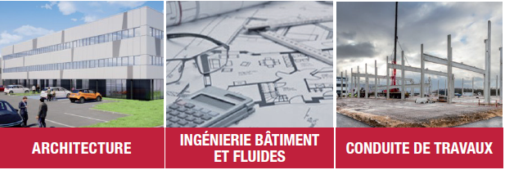



[**www.cg2i.org**](http://www.cg2i.org)

**Cg2i conçoit, construit, étend et réhabilite avec le plus grand soin vos bâtiments professionnels et commerciaux.**

Nous sommes exigeants envers nous-même car nous avons pour ambition de réaliser des bâtiments de qualité. Nous portons une attention particulière au choix de nos matériaux, ainsi qu'à leur mise en œuvre,dans les règles de l'art. Nous développons sans cesse les multiples expertises de nos équipes. Architecture tant intérieure qu'ex­térieure, ingénierie du bâtiment, classifi­cation environnementale, ingénierie des fluides, performance énergétique... Le soin est chez nous une valeur cardinale. Travailler en confiance les uns avec les autres, échan­ger,

partager dans un esprit d'équipe est pour nous la meilleure façon de réussir.

**CG2I SAS**

19 rue de la Gare - CS 60004  
62147 HERMIES

Tél. 03 21 07 72 42

**contact@cg2i.org**